Учреждение образования

«БЕЛОРУССКИЙ ГОСУДАРСТВЕННЫЙ УНИВЕРСИТЕТ

ИНФОРМАТИКИ И РАДИОЭЛЕКТРОНИКИ»

Кафедра интеллектуальных информационных технологий

**Отчет по лабораторной работе №3**

**по курсу «ПБЗ»**

**на тему: «Создание базы данных и запросов к ней с помощью средств графовой СУБД neo4j»**

Выполнил студент группы 721702: Василевич И.А.

Проверил: Синельников П.М.

**МИНСК**

**2019**

**Тема**:

Изучение средств создания базы данных и выполнения запросов к ней с использованием графовой СУБД neo4j.

**Цель**:

Получить навыки создания базы данных и выполнения запросов к ней с помощью средств графовой СУБД neo4j.

**Задание**:

1) Сформировать базу данных по выбранной предметной области.

2) Составить список из 10 запросов к базе данных.

3) С помощью шаблонов запросов получить выборку для каждого запроса из п.2).

4) В отчёте отразить в графической или текстовой форме содержимое базы данных, шаблоны запросов и полученные выборки с комментариями.

**Выполнение задания:**

**Фрагмент БД:**

CREATE

(do: Note { name: "До", alter_ego: "Cи#" }),

(do_dies: Note { name: "До#", alter_ego: "Реb"}),

(re: Note { name: "Ре" }),

(re_dies: Note { name: "Ре#", alter_ego: "Миb"}),

(mi: Note { name: "Ми", alter_ego: "Фаb" }),

(fa: Note { name: "Фа", alter_ego: "Ми#" }),

(fa_dies: Note { name: "Фа#", alter_ego: "Сольb"}),

(sol: Note { name: "Соль" }),

(sol_dies: Note { name: "Соль#", alter_ego: "Ляb"}),

(lya: Note { name: "Ля" }),

(lya_dies: Note { name: "Ля#", alter_ego: "Сиb"}),

(ti: Note { name: "Си", alter_ego: "Доb" }),

(do_major: Key { name: "До", ton_lad: "Мажор" }),

(do_major) -[:TONIC]-> (do),

(do_major) -[:SUBDOMINANT]-> (fa),

(do_major) -[:DOMINANT]-> (sol),

(lya_minor: Key { name: "Ля", ton_lad: "Минор" }),

(lya_minor) -[:TONIC]-> (lya),

(lya_minor) -[:SUBDOMINANT]-> (re),

(lya_minor) -[:DOMINANT]-> (mi),

(re_minor: Key { name: "Ре", ton_lad: "Минор" }),

(re_minor) -[:TONIC]-> (re),

(re_minor) -[:SUBDOMINANT]-> (sol),

(re_minor) -[:DOMINANT]-> (lya),

(sol_major: Key { name: "Соль", ton_lad: "Мажор" }),

(sol_major) -[:TONIC]-> (sol),

(sol_major) -[:SUBDOMINANT]-> (do),

(sol_major) -[:DOMINANT]-> (re),

(ch_lya_minor: Chord { name: "Ля", lad: "Минор" }),

(ch_lya_minor) -[:NOTE]-> (lya),

(ch_lya_minor) -[:NOTE]-> (do),

(ch_lya_minor) -[:NOTE]-> (mi),

(ch_do_major: Chord { name: "До", lad: "Мажор" }),

(ch_do_major) -[:NOTE]-> (do),

(ch_do_major) -[:NOTE]-> (mi),

(ch_do_major) -[:NOTE]-> (sol),

(ch_re_sus_4: Chord { name: "Ре", lad: "Сус4" }),

(ch_re_sus_4) -[:NOTE]-> (re),

(ch_re_sus_4) -[:NOTE]-> (sol),

(ch_re_sus_4) -[:NOTE]-> (lya),

(ch_do_9: Chord { name: "До", lad: "9" }),

(ch_do_9) -[:NOTE]-> (do),

(ch_do_9) -[:NOTE]-> (mi),

(ch_do_9) -[:NOTE]-> (sol),

(ch_do_9) -[:NOTE]-> (lya_dies),

(ch_do_9) -[:NOTE]-> (re),

(ch_do_9) -[:NOTE]-> (fa_dies),

(re_major: Chord { name: "Ре", lad: "Мажор" }),

(mi_minor: Chord { name: "Ми", lad: "Минор" }),

(ch_sol_major: Chord { name: "Соль", lad: "Мажор" }),

(peremen: Song { name: "Перемен", author: "Цой" }),

(peremen) -[:KEY]-> (do_major),

(too_much_love_will_kill_you: Song { name: "Too much love will kill you", author: "Brian May", singer: "Freddie Mercury" }),

(too_much_love_will_kill_you) -[:KEY]-> (sol_major),

(too_much_love_will_kill_you) -[:CHORD]-> (ch_do_major),

(too_much_love_will_kill_you) -[:CHORD]-> (ch_lya_minor),

(too_much_love_will_kill_you) -[:CHORD]-> (ch_sol_major),

(too_much_love_will_kill_you) -[:CHORD]-> (mi_minor),

(too_much_love_will_kill_you) -[:CHORD]-> (re_major)

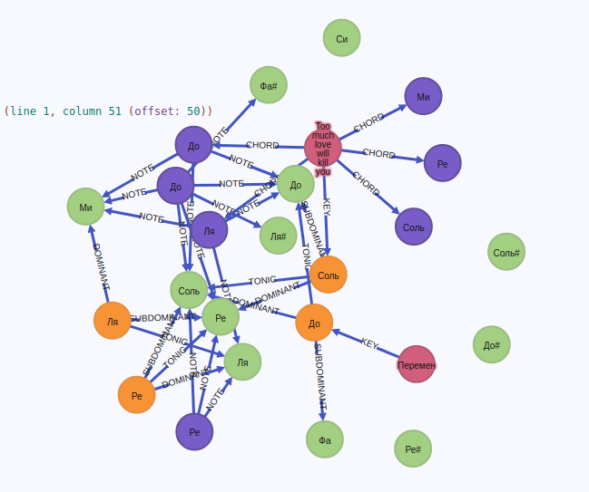

**Запросы:**

1. Показать ноту, которая может называться Си бемоль

MATCH (note: Note) WHERE note.alter_ego = "Сиb" RETURN note

1. 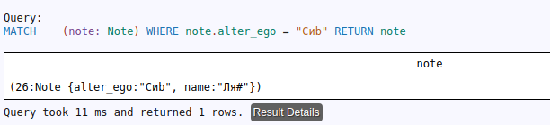**Показать аккорды, в которых есть нота До**

MATCH (chord: Chord) -[:NOTE]-> (:Note{ name: "До" }) RETURN DISTINCT chord.name, chord.lad

1. 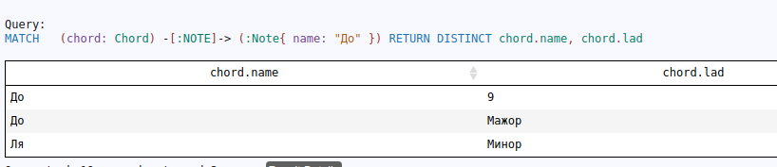**Показать субдоминанту тональности До Мажор**

MATCH (key: Key { name: "До", ton_lad: "Мажор" }) -[:SUBDOMINANT]-> (note) RETURN note.name

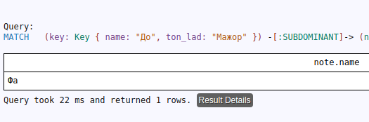

1. **Найти ноту, входящую в аккорд Dsus4 и являющуюся тоникой тональности Ля Минор**

MATCH (note) <-[:NOTE]- (:Chord { name: "Ре", lad: "Сус4" }), (key: Key { name: "Ля", ton_lad: "Минор" }) -[:TONIC]-> (note) RETURN note.name

1. 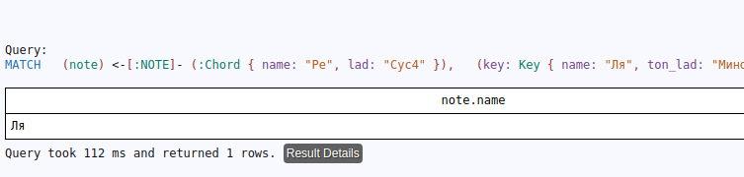**Найти ноту, которая не является доминантой ни одной из введенных тональностей**

MATCH (note: Note) WHERE NOT ((note: Note) <-[:DOMINANT]- (:Key)) RETURN note.name

1. 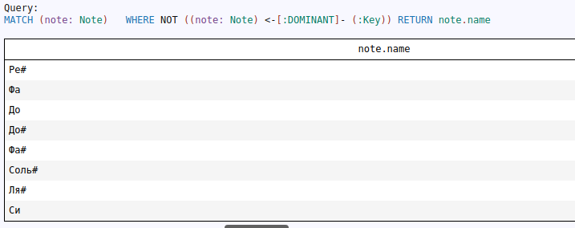**Найти аккорд, в который входят ноты Соль, Ре, Ля#**

MATCH (chord: Chord) -[:NOTE]-> (:Note { name: "До" }), (chord) -[:NOTE]-> (:Note { name: "Ре" }), (chord) -[:NOTE]-> (:Note { name: "Ля#" }) RETURN DISTINCT chord.name, chord.lad

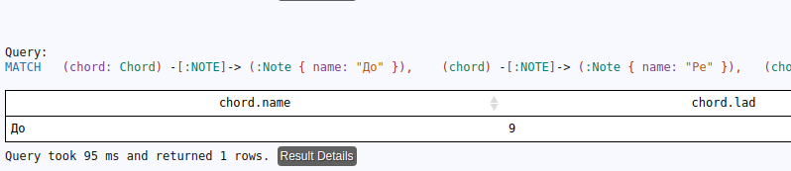

1. **Найти песни Цоя в тональности До Мажор**

MATCH (song: Song) -[:KEY]-> (:Key { name: "До", ton_lad: "Мажор" }) WHERE song.author = "Цой" RETURN song.name

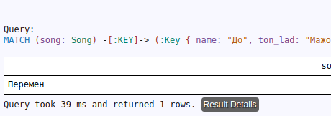

1. **Найти тонику песни исполнителя Freddie Mercury**

MATCH (key: Key) <-[:KEY]- (song :Song), (key) -[:TONIC]-> (note: Note) WHERE (song.singer = "Freddie Mercury") RETURN note.name

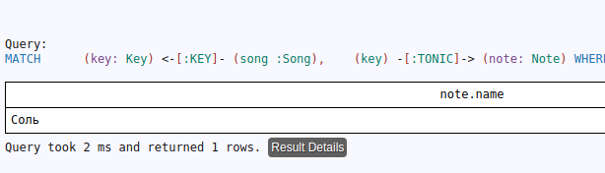

1. **Найти аккорды песен автора Brian May**

MATCH (song: Song) -[:CHORD]-> (chord) WHERE song.author = "Brian May" RETURN chord.name, chord.lad

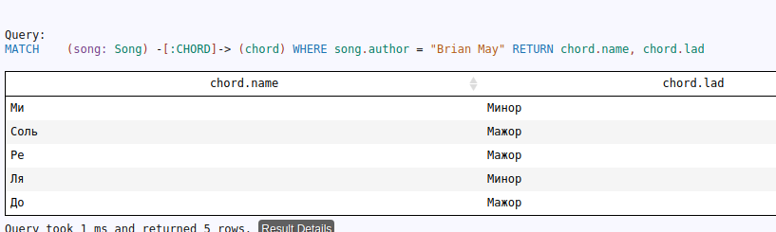

1. **Найти все ноты со знаками понижения/повышения**

MATCH (note: Note) WHERE note.alter_ego <> "" RETURN note

